|  |
| --- |
| Дата **14.02 - 18.02 2022г 5 «В» класс** |
| Предмет Развитие слуха и формирование произношения |
| Учитель - Галина Анатольевна Никулина **WhatsApp 89089030871** |
| Тема Звук «Ш», текст «Зарядка», упражнения на сравнение |
| Задания  **I** Фразы  1.Ребята убирают снег около школы.  2.У тебя есть варежки или перчатки?  3. У тебя мёрзнут руки?  4.У меня не мёрзнут руки, потому что у меня тёплые варежки.  5.Хозяйка готовила ужин.  6.Саша ест суп без хлеба.  **II** Звук **«Ш»**  1.Скажи: при звуке «Ш» язык **внизу** или вверху? Воздух тёплый или **холодный**? Голос есть или **нет**? Проверь себя (Положи одну руку на горло, другую поднеси ко рту).  2. Скажи на выдохе:( **шашашашашашашашашашашашашаша)**  4. Назови картинки улитки. Выбери 3 картинки, у которых первый звук Ш, составь с каждой из картинок предложения, запиши их в тетрадь. |

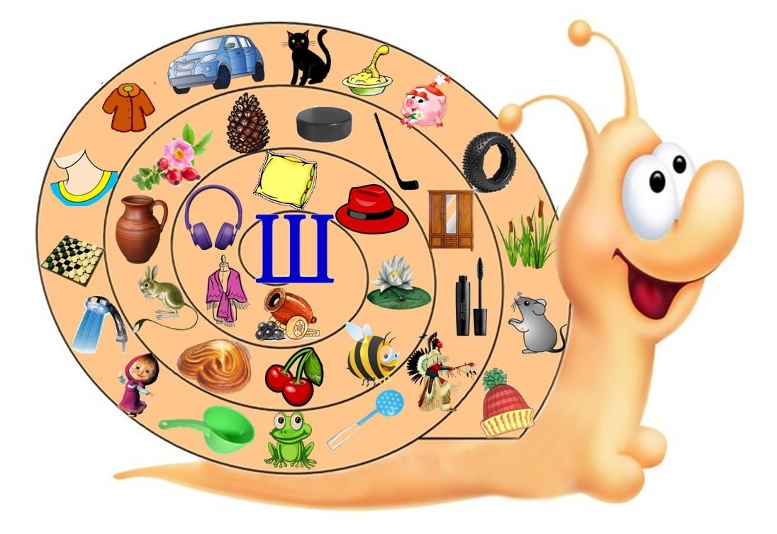

III  **Текст «Зарядка»**

Весной во дворе был субботник. Взрослые и ребята сажали во дворе деревья и кусты. Вася немного покопал, сел отдыхать. Серёжа тоже быстро устал. А Света всё копает и копает. Подошёл Алексей Иванович посмотрел, как ребята работают и сказал:

- Вот Света - молодец! Хорошо работает!

Света сказала:

- А я по утрам зарядку делаю. Вот поэтому я и сильная.

**Вопросы и задания к тексту.** 1).Что было весной во дворе? 2).Что делали взрослые и ребята? 3).Кто быстро устал? 4).Кто долго копал? 5).Что сказал Алексей Иванович? 6).Почему Света сильная? 7).Спиши 2 (второе) предложение, поставь ударение и правила орфоэпии. 8).Сколько предложений в тексте? 9).Сколько слов в 1 (первом) предложении? 10).Ты делаешь зарядку? Когда? 11).Сколько слов в 1 (первом) предложении? 12.Выбери из текста предложения к картинкам.

**Послушай и повтори :**  субботник, садить – сажали, копать – покопать – покопал, отдыхать, зарядка – зарядку, уставать – устал, подойти – подошёл.

